**CRUD ASP.NET Core.**

**Escenario 1: Documentación Técnica.**

1. Vistas Index, Create, Edit and Delete..
2. *Visualizamos el Index y luego nos dirigimos en el menú a Personas.*

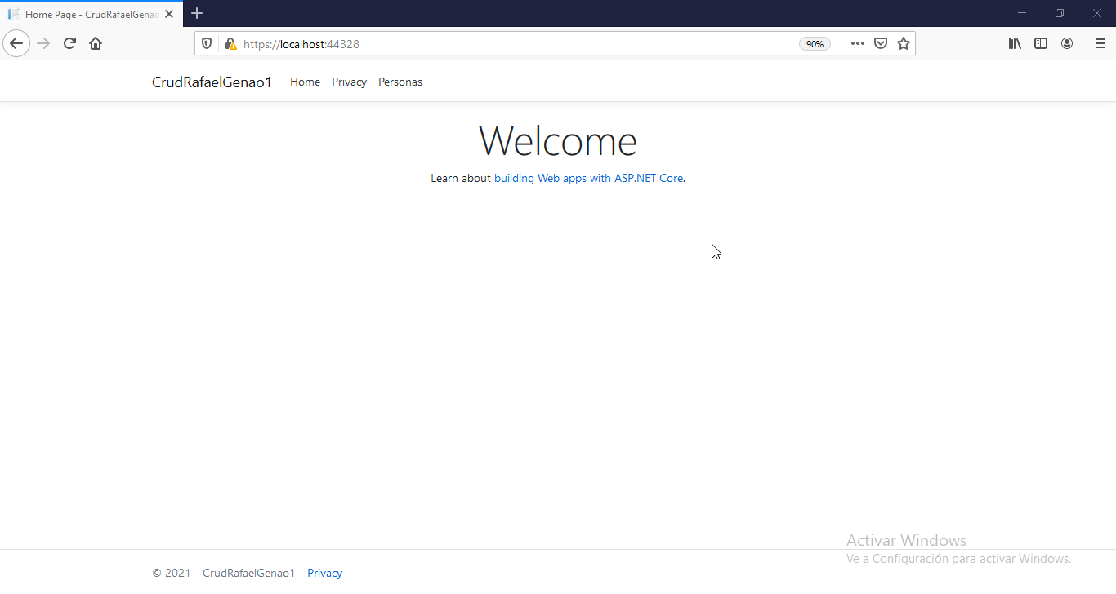

1. *Visualizamos la Vista personas y aquí los registros ya creados.*

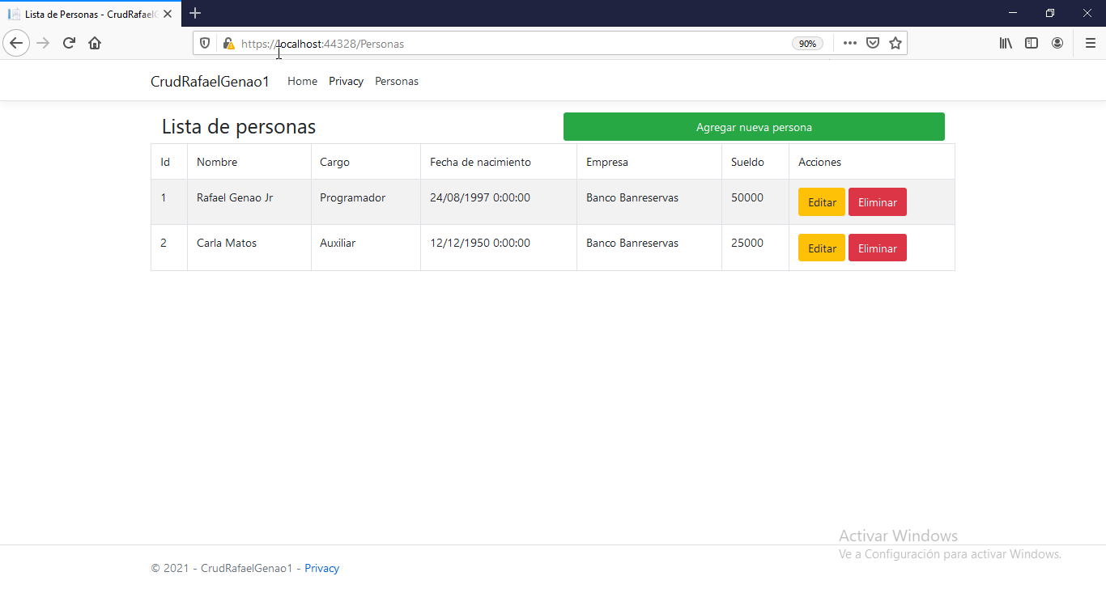

1. *Nos dirigimos al botón* ***agregar nueva persona*** *y completamos el registros.*

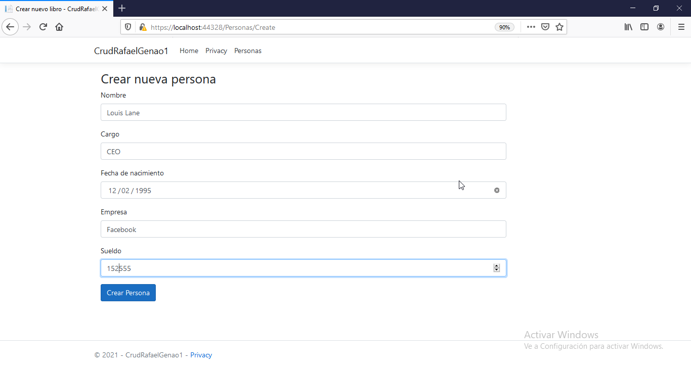

1. *Completamos los campos y hacemos clic en el botón* ***crear persona.***

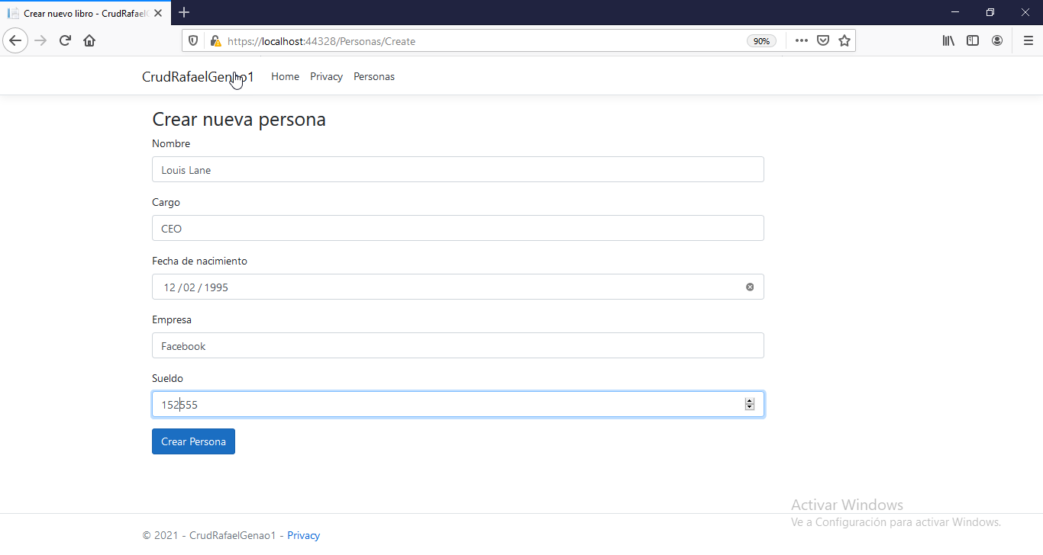

1. *Corroboramos que la persona ha sido creada correctamente.*

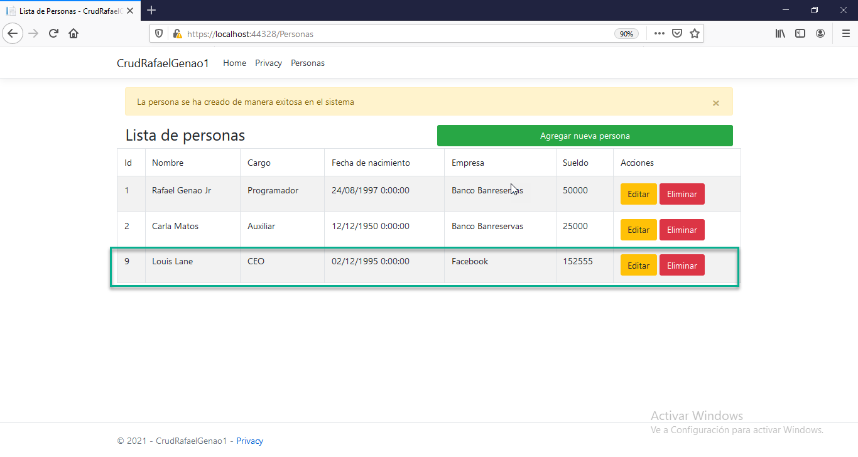

1. *Continuamos editando el registro dirigiéndonos al botón Editar.*

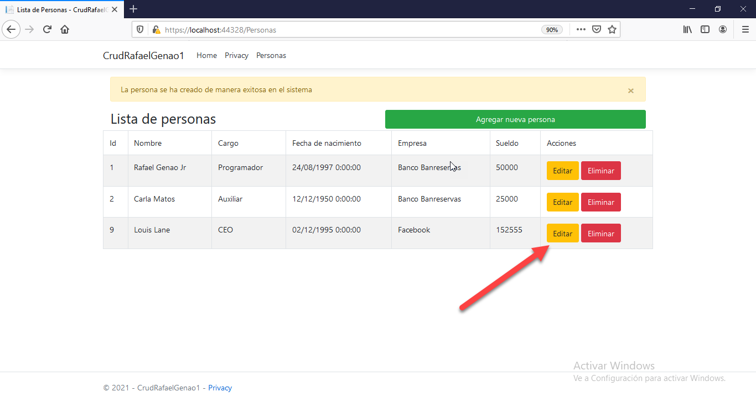

1. *Modificamos el nombre agregando un segundo apellido.*

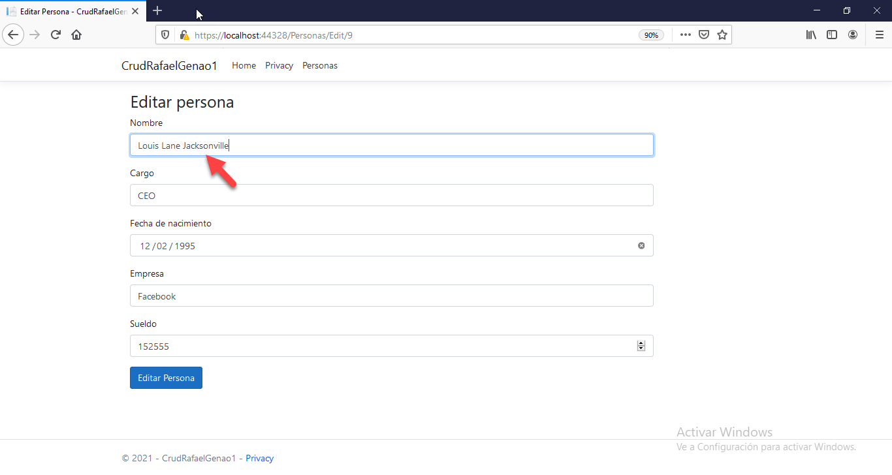

1. *Hacemos clic en* ***Editar persona*** *para que el registro sea modificado.*

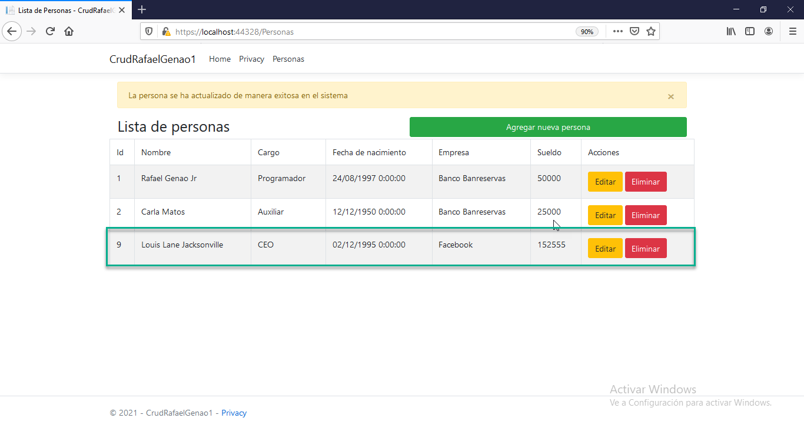

1. *Luego eliminamos el registro modificado anteriormente.*

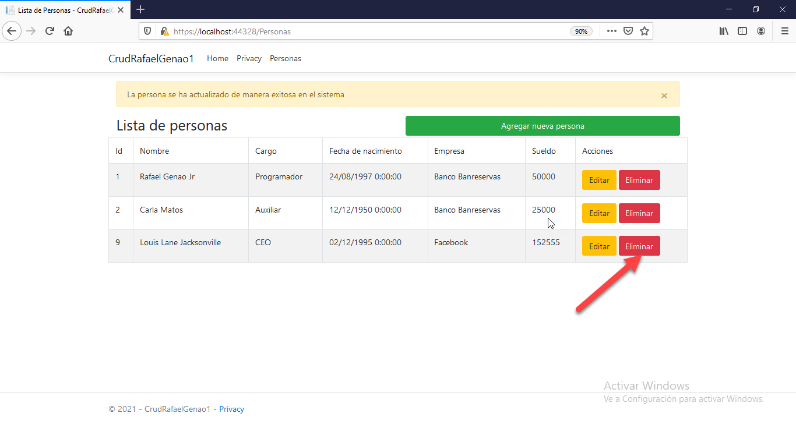

1. *Visualizamos el registro seleccionado para eliminar.*

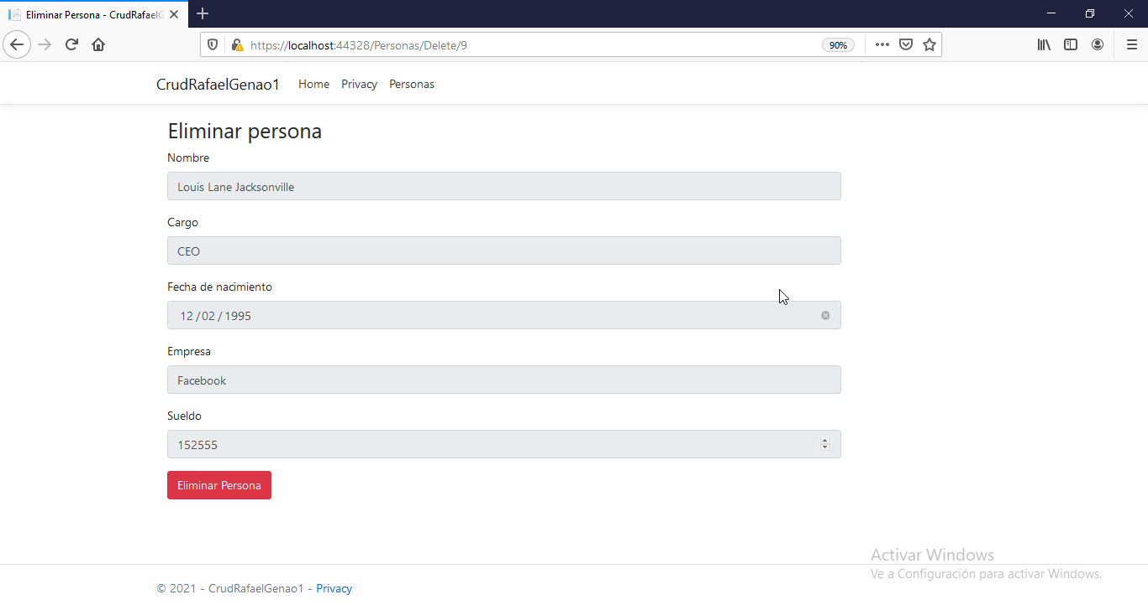

1. *Culminamos haciendo clic en el Boton* ***Eliminar Persona*** *y de manera satisfactoria el registro seleccionado es eliminado.*

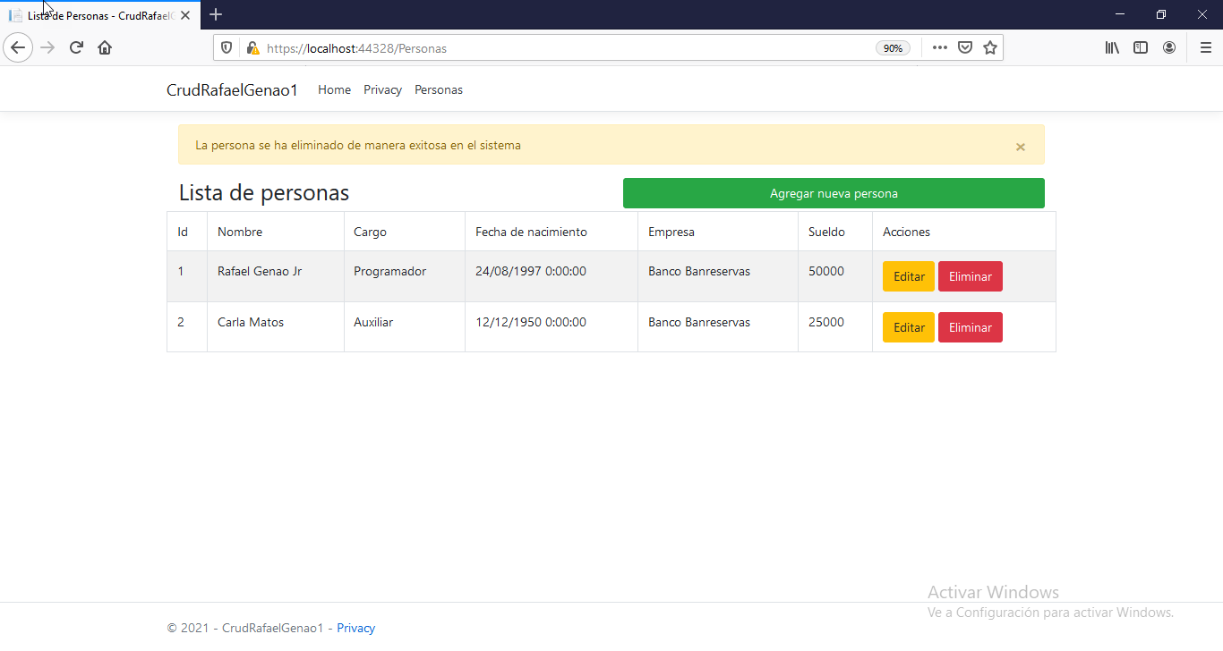

**Escenario 2: Manual de Instalación.**

1. Creación base de datos y Ejecución de solución en Visual Studio.
2. *Visualizamos el Index y luego nos dirigimos en el menú a Personas.*

* *Condiciones* 
  + *Tener instalado en los paquetes nuGet Entity.Framework.*
  + *Tener instalado en los paquetes nuGet Entity.FrameworkCore.SqlServer.*

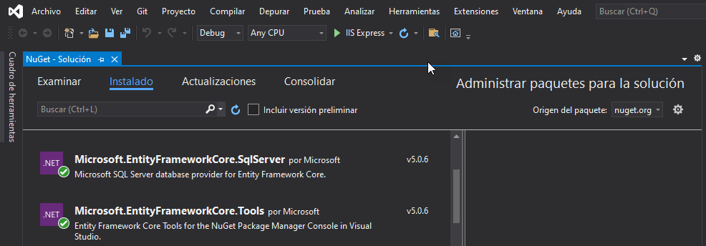

* + *Configuraremos la cadena de conexión con la BD en el archivo appesettings.json.*

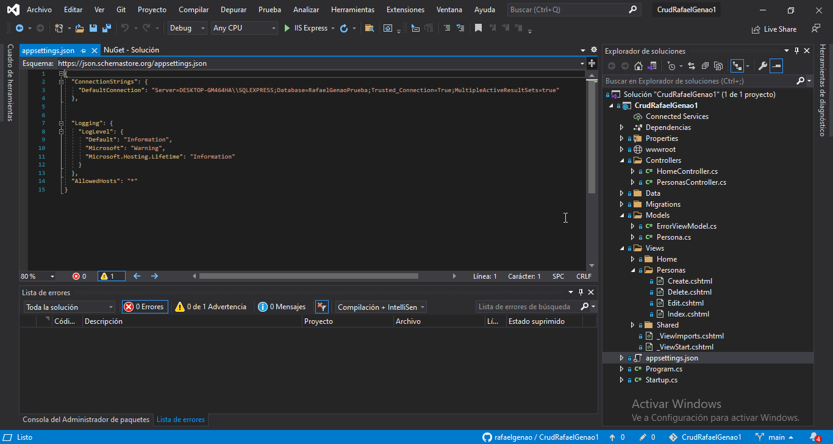

* + *creamos un modelo que es una tabla en la base de datos.*

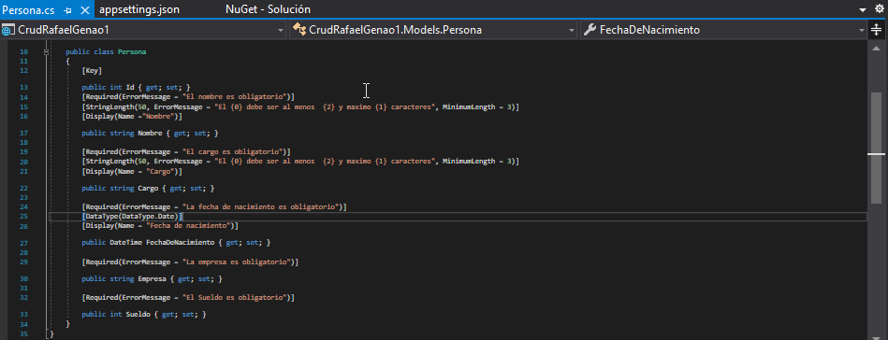

* + *Configuramos la cadena de conexion de base de datos en el startup.cs*

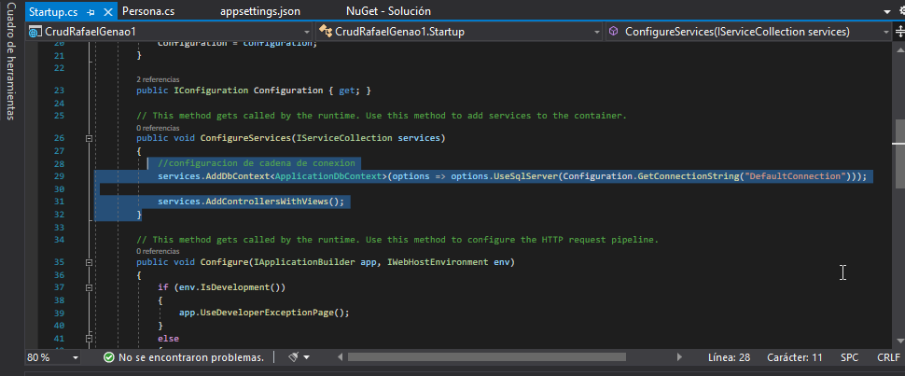

* + *Configuramos una clase llamada ApplicationDbContext.cs está hereda de la clase nativa DbContext. En esta creamos un constructor de la clase applicationDbContext.*

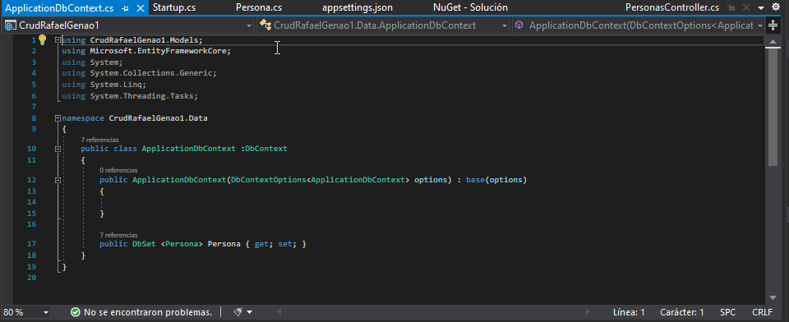

* + *Luego de tener configurado y creado la Base de datos. Y el proyecto o solución listo procedemos a ejecutar y la aplicación funcionará perfectamente.*



